Locatie
VZOD
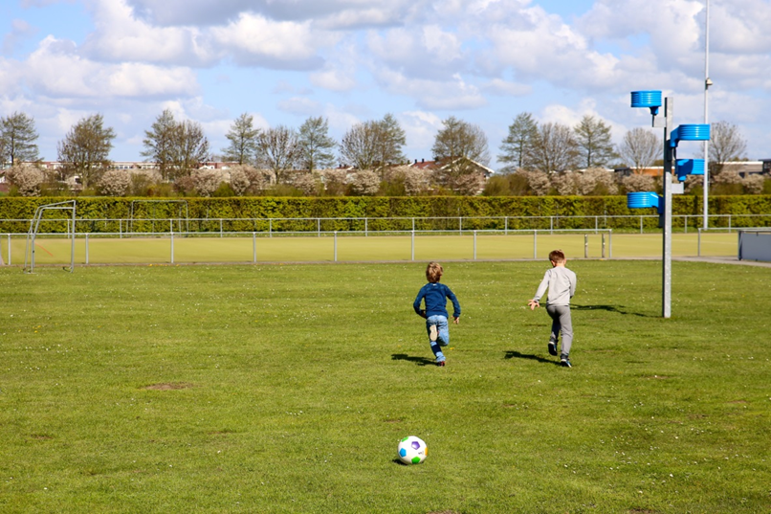
Buitenschoolse opvang

Adres locatie: Wim Kandreef 2, 1433 HM Kudelstaart Telefoonnummer: 06-19240521

Adres Kinderopvang Solidoe
Zwarteweg 103
1431 VK Aalsmeer
0297-729710
www.Solidoe.nl

Inhoud
Solidoe in de praktijk 2
Accommodatie en inrichting 3
Openingstijden 3
Omvang 3
Gastvrouw 3
Medewerker in opleiding 3
Afspraken over (gedeeltelijk) alleen werken/afsluiten 3
Achterwacht 3
De pedagogiek van Solidoe LOCATIE 4
1. Je mag er zijn; fysieke en emotionele veiligheid bieden 4
Je mag er zijn bij BSO VZOD 4
Starten bij BSO VZOD 4
Pedagogisch medewerkers 5
2. Ontdekken: ontwikkelen van de persoonlijkheid 6
Ontdekken bij BSO VZOD 7
3. Met elkaar: bevorderen van de sociale competenties 8
Met elkaar bij BSO VZOD 8
4. In de wereld: omgaan met normen en waarden 9
In de wereld bij BSO VZOD 10

Solidoe in de praktijk

We hebben onze pedagogische visie vertaald naar twee plannen; Algemene Pedagogiek, deze geldt voor alle locaties en is te vinden op de Solidoe website. In het werkplan: Solidoe in de praktijk, dat u nu leest is onze pedagogische visie nader uitgewerkt en aangepast aan elke locatie afzonderlijk.
De pedagogische visie van Solidoe hebben we zichtbaar gemaakt door middel van de pedagogische borden. Omdat we graag willen laten zien waar we voor staan.
- De 1e roze cirkel, hierop staan de vier basisdoelen uit de Wet Kinderopvang vertaald naar termen passend bij Solidoe: Je mag er zijn – Ontdek – Met elkaar – In de wereld.
- De 2e groene cirkel, hierop staan de doelen van Solidoe.
- De 3e blauwe cirkel staan de competenties van de 21ste eeuw.
Solidoe in de praktijk is geschreven vanuit de vier basisdoelen uit de 1e cirkel; Je mag er zijn – Ontdek – Met elkaar – In de wereld. Deze termen vindt u ook terug in ons kindbeeld; Een kind is zichzelf, sociaal, creatief en nieuwsgierig. Vanuit ons kindbeeld vullen wij onze taak als organisatie voor kinderopvang in. Die zien we als aanvulling op de opvoeding door de ouders.
Solidoe in de praktijk is een leidraad voor de pedagogisch medewerkers bij de uitvoering van hun werk. Daarnaast maakt het voor u en de kinderen duidelijk wat u kunt verwachten van de opvang.

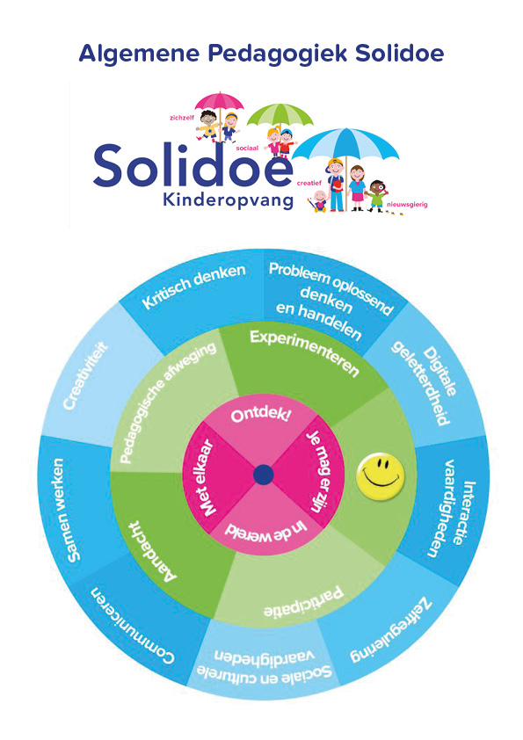

Accommodatie en inrichting

Openingstijden
Solidoe VZOD is op maandag, dinsdag en donderdag geopend (op woensdag en vrijdag worden de kinderen opgevangen op BSO Buiten Gewoon.
- Tijdens schoolweken na schooltijd tot 18.30
- In vakantieweken van 8.15-18.30 en voor de kinderen die VSO hebben zijn we in de vakanties om 7.30 open.
- Op studiedagen of andere incidentele roostervrije dagen van de basisscholen.
Meer informatie over de actuele openingsdagen is te vinden op de website.

Omvang

Naam groep | Leeftijd kinderen | Maximaal aantal kinderen | Vaste pedagogisch medewerkers
VZOD | 9 | 30 | 3

Medewerker in opleiding
Op dit moment is er geen medewerker in opleiding.

Afspraken over (gedeeltelijk) alleen werken/afsluiten
Voordat de pedagogisch medewerkster van de vroege dienst naar huis gaat, moeten alle praktische taken klaar zijn zodat de andere pedagogisch medewerkster alle tijd heeft voor de kinderen en de ouders die de kinderen komen ophalen. Bij de breng en haalmomenten van de kinderen vind een overdracht plaatst tussen de ouders en de pedagogisch medewerker. Wanneer de kinderen gebracht worden wordt er verteld hoe het met kind gaat en aan het einde van de dag wordt er besproken hoe de dag is verlopen, wat het kind en de groep die dag heeft gedaan en of er nog bijzonderheden zijn. Tijdens vakantiedagen pauzeren de collega's om de beurt een half uur.

3 uursregeling
Conform het convenant kwaliteit is het toegestaan per dag gedurende maximaal drie uur af te wijken van de beroepskracht-kind-ratio. Dit doen wij op de volgende tijden in de vakantieperiodes en bij dagen dat we de hele dag open zijn.
- tussen 8.45 en 09.45 uur
- tussen 13.00 en 14.00 uur
- tussen 16.15 en 17.15 uur

Recht op inzage: Ouders hebben recht op inzage in de actieplannen risico inventarisatie veiligheid en gezondheid en zo nodig het stagebeleid. Deze informatie is digitaal in te zien bij de pedagogische medewerkers van de groep.

De pedagogiek van Solidoe LOCATIE

Je mag er zijn; fysieke en emotionele veiligheid bieden
Bij Solidoe gaan we op een invoelende manier met kinderen om en reageren op hun uitingen en gedrag. We tonen respect voor de zelfstandigheid van kinderen en hun wens om iets op hun eigen manier te doen, we stellen grenzen en bieden structuur voor het gedrag van kinderen. Daardoor kunnen ze zich emotioneel veilig en geborgen voelen. De kinderen merken dat de medewerkers hen kennen en waarderen zoals ze zijn. De omgeving en wat daar gebeurt is duidelijk en overzichtelijk.
We maken onderscheid tussen onverantwoorde- en verantwoorde risico’s. We voorkomen onverantwoorde risico’s, we beschermen kinderen tegen grote risico’s en we leren hen hoe zij kunnen omgaan met verantwoorde risico’s. Daardoor maken we het voor kinderen veilig. In deze veilige omgeving verzorgen we de kinderen, stimuleren we hun zelfstandigheid, doen we recht aan de verschillen tussen kinderen en dagen we ze uit om andere mensen en nieuwe dingen te ontdekken .

Je mag er zijn bij BSO VZOD

Starten bij BSO VZOD
Een goede start vormt een veilige basis voor het verdere verblijf op bij de BSO.
Als ouders voor hun kind een plaats op VZOD hebben, nodigen we hen samen met hun kind uit voor een kennismaking. Ouders krijgen dan praktische informatie over Solidoe, de locatie VZOD en maken kennis met de pedagogisch medewerkers. Ook maken we afspraken over een eventuele wenperiode. Bij VZOD plannen we de wendagen in overleg met de ouders. Doordat de meeste kinderen vanaf BSO Buiten Gewoon doorstromen, de kinderen al wat ouder zijn en het gaat om korte middagen, is er niet echt sprake van een uitgebreide wenperiode.

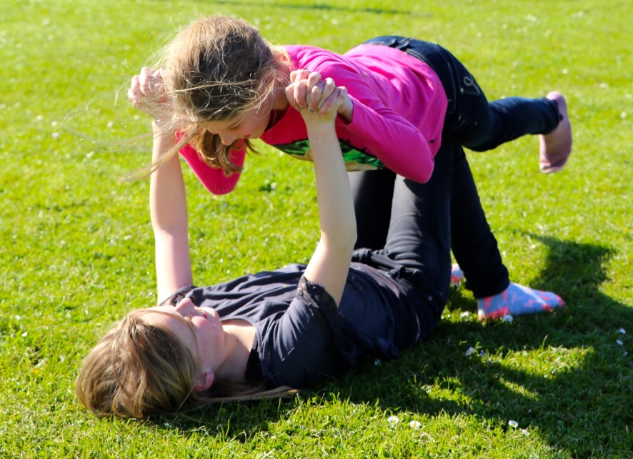

Het kind wordt op de eerste dagen extra begeleid door de pedagogisch medewerkers, er wordt verteld wat het dagritme is en samen met het kind wordt er gekeken of een activiteit of leeftijdsgenootjes zijn om bij aan te sluiten. Als een kind de eerste dag heeft op een vakantiedag, raden we ouders altijd aan om het kind niet te laat op te halen.
Wanneer een kind van BSO Buiten Gewoon naar VZOD doorstroomt spreken we met ouders af hoe we dit voor het kind zo prettig mogelijk kunnen laten verlopen. Er wordt een kennismakingsgesprek gepland, er wordt gekeken naar de laatste dag op BSO Buiten Gewoon en er wordt afgesproken door wie het kind eventueel op de 1e dag bij VZOD uit school wordt gehaald.

Overdracht
Tijdens het halen van de kinderen vinden wij het belangrijk om een goede overdracht te doen naar de ouders. Hoe kwam het kind uit school? Wat heeft het die dag gedaan op de BSO en heeft het kind misschien nog leuke of minder leuke dingen meegemaakt deze dag, heeft de leerkracht misschien nog bijzonderheden doorgegeven of heeft het kind zelf iets verteld. Ook vragen wij tijdens dit overdracht moment met regelmaat hoe het thuis met het kind gaat omdat wij in de ochtend geen breng moment hebben met de kinderen.

Binnen Solidoe werken wij met een ouderportal, hier worden af en toe foto’s in gestuurd om de ouders te laten zien waar wij zoal mee bezig zijn of ouders worden via deze weg attent gemaakt op praktische zaken zoals aankomende vakanties of aanmelding voor extra activiteiten.
Ouders, waarvan de kinderen zelfstandig naar huis gaan, kunnen in de ouderportal terug lezen/zien of er bijzonderheden zijn geweest. De bijzonderheden die in de portal worden gezet gaan dan over de activiteiten. Als er iets is gebeurd met het kind, tussen kinderen of anders, dan worden ouders hierover gebeld.

Ook kunnen ouders met het ouderportal ruildagen aanvragen en kunnen de pedagogisch medewerkers foto’s versturen van de activiteiten of leuke momenten op de groep. Ouders geven bij plaatsing toestemming voor intern fotogebruik.

De vestigingsmanager plaatst korte nieuwsberichten in de ouderportal. Soms over/voor alle locaties van Kudelstaart en soms alleen locatie specifieke zaken.

Pedagogisch medewerkers
Alle medewerkers starten de dag ruim voordat de school uit gaat om zo met elkaar de dag door te nemen. Er wordt gekeken welke kinderen er komen, welke activiteiten er worden gedaan en wie welke activiteit gaat begeleiden. Tijdens deze voorbereidingstijd worden ook de vakantieprogramma’s op elkaar afgestemd en wordt de samenwerking besproken.
Door dit alles met elkaar af te stemmen weet iedereen van elkaar wat er speelt op de groep.

Dagritme
Uit school wordt elk kind persoonlijk begroet door de pedagogisch medewerkers. Eén medewerker van de groep meldt de kinderen aan op de IPad en de andere medewerkers voeren ondertussen gesprekjes met de kinderen over hoe de dag is gegaan. Op deze manier is er aandacht voor elk kind en hebben de pedagogisch medewerkers een eerste indruk van hoe het kind in zijn/haar vel zit. Wanneer alle kinderen er zijn gaat er één pedagogisch medewerker met de kinderen die op de fiets zijn, fietsen naar VZOD. De medewerker gaat als laatst vertrekken zodat ze voor zich ziet wat er gebeurd. Kinderen die ook zelfstandig naar huis mogen fietsen, fietsen ook wel met minimaal 2 kinderen vooruit en wachten altijd bij het eerste stoplicht. Daarna mogen ze door naar VZOD. Doordat de medewerker achter de groep fietst, ziet ze bv wanneer een kind mogelijk een ‘ongelukje’ onderweg heeft gehad in de zin van een ketting eraf of iets dergelijks. Ze heeft altijd een mobiele telefoon mee.
De overige pedagogisch medewerkers zorgen ervoor dat de kinderen naar de busjes worden begeleidt die klaar staan. Kinderen worden tegelijk met de kinderen van Buiten Gewoon opgehaald. Ook in de bus en op de fiets is er ruimte voor gesprekjes over de dag, over zaken die spelen of worden er interessante discussies gevoerd.
Aangekomen bij VZOD wordt er in groepjes aan tafel fruit, een cracker of iets dergelijks gegeten en wordt er water of thee gedronken.
De rest van de middag kunnen de kinderen meedoen met de aangeboden activiteiten en is er ruimte voor vrij spel. Gedurende de dagen wordt er regelmatig om ideeën voor activiteiten gevraagd aan de kinderen, deze input wordt meegenomen in het activiteiten – en vakantieprogramma.
Rond 17:00 uur bieden we de kinderen nog groente aan.
Tijdens vakantie- en roostervrije dagen worden de kinderen ’s morgens op VZOD gebracht of de oudsten komen hier zelf naar toe. Er is morgens en ’s middags een eet/ drink moment en ook voor de lunch wordt deze dagen gezorgd. Verder is er deze dagen een uitgebreid activiteitenprogramma welke vooraf in samenspraak met de kinderen wordt opgesteld. Ook gedurende deze dagen hebben de kinderen inspraak in wat er gedaan wordt en wordt er geluisterd naar hun mening. Tijdens een centraal moment wordt er met de kinderen gekeken of de ideeën uitgevoerd kunnen worden en wat de mogelijkheden hierin zijn.

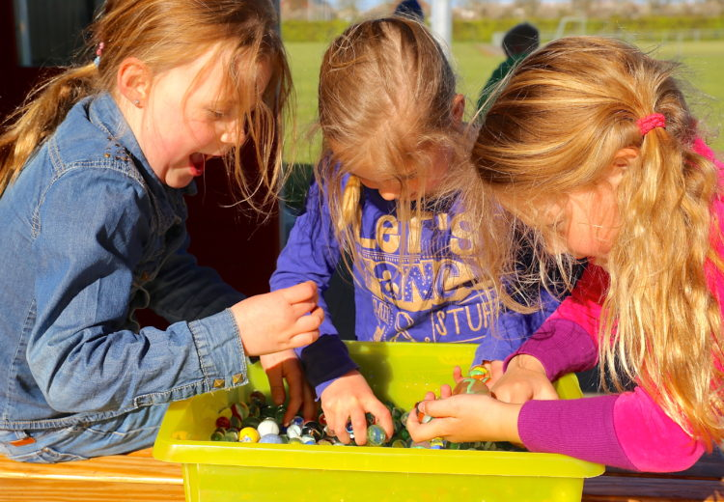

Inrichting
BSO VZOD heeft 1 groep in de kantine van korfbalvereniging VZOD. Deze ruimte wordt gedeeld met de korfbalvereniging en de indeling wordt daarom ook met hen afgestemd. De kinderen van VZOD denken hierover mee en mogen hun mening laten horen. Bij VZOD is een ruime keuken waar af en toe gekookt wordt met de kinderen en er zijn in de ruimte diverse hoeken gecreëerd.
VZOD beschikt over een grote buitenruimte met veel mogelijkheden tot sport en spel. Ook worden er in de bosjes en in de speeltuin regelmatig hutten gebouwd waar de kinderen zich (samen met vriendjes) terugtrekken. Doordat er zoveel ruimte is, kan elk kind wel een plekje of een groepje vinden waar hij/zij bij aansluit. Er wordt ook een activiteiten programma aangeboden in overleg met de locatie van Buiten Gewoon zodat ook de kinderen van VZOD gebruik kunnen maken van de moestuin.

Aanbod van materiaal
Wij vinden het belangrijk dat iedereen zichzelf kan zijn op VZOD, elk kind heeft eigen hobby’s en talenten en mag deze vrij uitoefenen daarom hebben we een grote collectie aan sport en spelmateriaal, speelgoed en creatieve materialen. Wij vinden het belangrijk dat de sociale interactie wordt bevorderd en daarom worden er veel gezelschapspelletjes en sportactiviteiten aangeboden. Ook tijdens creatieve activiteiten stimuleren wij kinderen om elkaar te helpen. Wanneer een kind verbaal of non-verbaal aangeeft liever alleen te zijn, respecteren wij dit en maken wij dit bespreekbaar, zowel met het kind zelf als met de andere kinderen.
Omdat wij merken dat de kinderen op VZOD een duidelijke mening hebben en wij het belangrijk vinden dat deze gehoord wordt, worden zij betrokken bij de aanschaf van nieuwe materialen.
In het najaar mogen de kinderen bijvoorbeeld een wensenlijst voor sinterklaas maken en op deze manier kunnen ze aangeven wat zij graag zouden willen voor de groep.
Welbevinden
Aan de hand van ons welbevinden formulier observeren wij de kinderen en kijken we hoe ze zich ‘wel bevinden’ op de groep. Hoe komen ze uit school, hebben ze aansluiting in de groep etc.
Elk eerste kwartaal van het nieuwe jaar gaan deze formulieren invullen en met elkaar bespreken.
Na alle kinderen besproken te hebben en een analyse te hebben gemaakt weten we hoe het met ze gaat op de groep. Ook tussentijds wensen worden serieus besproken en bekeken wat de opties zijn.

Ontdekken: ontwikkelen van de persoonlijkheid
Bij Solidoe dragen we bij aan het ontwikkelen van de persoonlijkheid en het zelfvertrouwen van kinderen. We helpen ze hun eigen unieke ‘ik’ te vinden, hun identiteit. Daar hoort bij dat we ze helpen om dingen zelf te bepalen, om veerkrachtig te zijn, zelfstandig te worden, zelfvertrouwen op te bouwen, zich waar nodig aan te passen en mee te bewegen en hun creativiteit te uiten. Kinderen hebben een innerlijke drang om zich te ontwikkelen. Via spel ontdekken kinderen zichzelf en de wereld.
Onze medewerkers sluiten aan bij de interesse en belangstelling van de kinderen en dagen ze tegelijkertijd uit om hun grenzen te verleggen. We vinden het belangrijk dat kinderen zelf ervaren, uitproberen en ontdekken. We dagen kinderen spelenderwijs uit om hun vermogen tot bewegen te ontwikkelen (motoriek) en ook hun vermogen om te leren omgaan met taal en creativiteit (cognitieve vaardigheden). Op die manier leren ze zelfstandig te worden.

Ontdekken bij BSO VZOD

Pedagogische aanpak
De kinderen op VZOD worden steeds meer zelfstandig, hier passen wij onze manier van begeleiden ook op aan. Wij laten de kinderen problemen zoveel mogelijk zelf oplossen, met ons op de achtergrond, als ruggensteun. Ook in de activiteiten is dit terug te zien. We bieden de kinderen uitdagende activiteiten aan waarin er veel eigen inbreng is en veel zelfstandig gedaan kan worden.
In de gesprekken tussen de kinderen hebben wij oog voor de interactie onderling en zijn wij deelgenoot of toeschouwer in het gesprek, de kinderen zelf leiden de gesprekken.

Ontwikkelen eigen identiteit
Bij Solidoe VZOD vinden wij het belangrijk dat de kinderen zichzelf mogen en kunnen zijn, wij oordelen en veroordelen de kinderen niet. Vriendschapsbanden worden op deze leeftijd steeds sterker en waardevoller. Wij leren kinderen over verschillen, niet iedereen heeft dezelfde mening en vindt dezelfde dingen leuk, elk gezin is anders en niet iedereen vind dezelfde dingen belangrijk. Toch wil ieder kind gezien worden en ergens bij horen, wij doen dit door bovenstaande punten bespreekbaar te maken met de kinderen en sociale interacties te stimuleren.

Speelmateriaal
Wij hebben een uitgebreid activiteiten en spelaanbod voor alle ontwikkelingsgebieden en hoewel wij geen onderscheid maken tussen jongens en meisjes, is er met de aanschaf van de materialen wel rekening gehouden met verschillende interesses.
Omdat deze groep kinderen opvangt in de leeftijd vanaf 9 jaar, hebben wij extra uitdagende activiteiten. Denk hierbij aan het werken met een houtbrander, soldeerbout en een lijmpistool. Ook is er allerlei elektra waarmee de kinderen kunnen proberen een lampje te laten branden op een batterij of een ventilatortje aan te zetten met een schakelaar.

Buiten spelen
Op Solidoe VZOD spelen de kinderen veel buiten, hier is dan ook een ruim sport en spel aanbod. Er zijn hoepels en stelten voor meer individueel spel of spel in kleine groepjes. Er zijn picknicktafels waaraan de kinderen ook buiten een spelletje kunnen doen of hun creatieve ei kwijt kunnen.
Met slecht weer weerhouden wij de kinderen niet van het buiten spelen, wel is er binnen extra aanbod van activiteiten. Vaak worden alle bouwmaterialen op zo’n middag uit de kast gehaald en liggen er op de tafels verschillende knutselspullen.

Activiteiten buiten de BSO
Omdat wij het belangrijk vinden dat elk kind een sport of activiteit kan uitoefenen en de BSO hierin geen belemmering moet zijn, proberen wij hier zoveel mogelijk op aan te sluiten. De kinderen kunnen zelfstandig, mits dit vooraf is besproken en vastgelegd met ouders, naar de activiteiten rondom VZOD gaan. Zo kunnen er kinderen naar voetbal, tennis, handbal en skeeleren gaan. Voordat de kinderen gaan sporten krijgen ze van ons, als zij of de ouders dat wensen, een cracker of een broodje. We zorgen ervoor dat de kinderen op tijd zijn omgekleed en sturen ze voor aanvangstijd van de sport richting de sportvelden of wij begeleiden ze daarheen.
Tijdens de avondvierdaagse zorgen wij dat de kinderen met een gevulde maag gaan wandelen. Er wordt voor deze week elke avond, met de kinderen een lekkere maaltijd gekookt waar de kinderen, en hun ouders, voor een klein bedrag van kunnen genieten.

Wij vinden het leuk als kinderen ook sporten uitproberen die zij anders niet zo snel hadden gekozen, mede daarom worden in het voorjaar zeillessen via de BSO aangeboden. De kinderen gaan onder begeleiding van een medewerker van de BSO op de fiets naar Zeilschool Aalsmeer waar zij 4 weken achter elkaar deel nemen aan proeflessen.

Vakanties
Tijdens de vakanties en de vrije dagen bieden wij een uitgebreid activiteitenprogramma aan. Dit programma sluit aan bij wat er op dat moment speelt in de wereld of bij de kinderen. Dit kan iets met de seizoenen zijn, de feestdagen of bijvoorbeeld een populair televisieprogramma of evenement. Met de kinderen wordt er een uitgebreide kerstbrunch gekookt, we houden onze eigen olympische spelen of gaan lekker ravotten in het bos.

Uitstapjes
Tijdens de uitstapjes maken we gebruik van eigen busjes of van het reguliere openbaar vervoer en wordt het uitstapjesprotocol gehanteerd.
De activiteiten worden zoveel mogelijk uitgevoerd volgens het programma, toch is hierin ook ruimte voor veranderingen door weersomstandigheden of inbreng van kinderen. Zo kan een flinke week vorst ervoor zorgen dat we gaan schaatsen op de ijsbaan of gaan we bowlen in plaats van de hele dag in de stromende regen in het bos te lopen.

Met elkaar: bevorderen van de sociale competenties
Kinderen zijn bij Solidoe altijd in een groep. De medewerkers zorgen dat het veilig is in de groep en dat de kinderen zich onderdeel voelen van de groep. Kinderen kijken graag naar elkaar, leren van elkaar, doen elkaar na en spelen samen. We moedigen vriendschappen aan en respecteren die en we hebben aandacht voor het omgaan met conflicten. Er zijn vertrouwde, gezellige groepsrituelen.
We begeleiden kinderen in het omgaan met elkaar en brengen hen spelenderwijs sociale kennis en vaardigheden bij. Dat helpt ze om relaties met anderen te kunnen opbouwen en onderhouden.
Sociale vaardigheden (competenties) zijn bijvoorbeeld, het je in een ander kunnen verplaatsen, kunnen communiceren, samenwerken, anderen helpen, omgaan met conflicten en het ontwikkelen van sociale verantwoordelijkheid.

Met elkaar bij BSO VZOD

Emoties en gevoel
De pedagogisch medewerkers begeleiden de kinderen in het omgaan met hun emoties. Zij geven een kind de ruimte om zijn emoties te uiten en nemen dit serieus. Zij helpen de kinderen met het benoemen van de emotie en kijken samen met het kind wat het op dat moment nodig heeft. Het ene kind heeft behoefte aan alleen zijn als het boos is en het andere wil juist graag zijn verhaal doen. De pedagogisch medewerkers spelen daar op in. Zij stellen zich open voor de kinderen, ze kijken en luisteren met respect naar ze en praten met ze over wat hen bezig houdt. Ieder kind is uniek en wordt geaccepteerd zoals het is. De pedagogisch medewerkers hebben een open houding zonder een oordeel te vellen, tegenover kinderen, ouders en collega's.
Er wordt geïnvesteerd in het opbouwen van een vertrouwensband met de kinderen. Het is belangrijk om het kind te laten merken dat het gehoord wordt en dat we aandacht voor hem of haar hebben. De pedagogisch medewerker zoekt actief contact met het kind, door interesse te tonen in wat het kind bezighoudt en daarover met het kind in gesprek te gaan. Sommige kinderen hebben behoefte aan een knuffel of een arm om hun heen, een ander kind heeft meer behoefte aan een luisterend oor of wil liever even alleen zijn. Ook de kinderen die zich liever terugtrekken houden wij in de gaten en wij geven de kinderen het gevoel dat wij er voor ze zijn.

Seksualiteit is geen taboe op de groep. Kinderen kunnen vragen stellen en wij geven op zekere hoogte antwoord. De pedagogisch medewerkers schatten per kind/groep in, hoever ze hierin in gesprek kunnen gaan. Bij diepgaande onderwerpen sturen we de kinderen door naar hun ouders. We geven aan bij de ouders wat er op het moment speelt bij het kind.

Samenwerken
Er worden activiteiten georganiseerd waar alle kinderen aan kunnen deelnemen. De kinderen mogen meedoen met de activiteiten die worden aangeboden en worden ook gestimuleerd om mee te doen.
Het moment aan tafel is de gelegenheid om met elkaar in gesprek te gaan. De pedagogisch medewerker benadrukt gelijkwaardigheid en respect voor elkaars leefgewoonten en stimuleert kinderen om dit zelf uit te leggen aan de andere kinderen. We bespreken met elkaar wat er speelt bij de kinderen, op school en in de maatschappij. Bij bijzondere gelegenheden wordt er een feestje gevierd op de groep, zoals bij een verjaardag of afscheid. Het kind staat dan even in het middelpunt van de belangstelling.

Conflicten
De pedagogisch medewerkers leren de kinderen om tijdens hun spel eventuele conflicten zelf op te lossen. Bij een conflict observeert de pedagogisch medewerker en zal aan de hand van de situatie handelen. Dit kan zijn door op een afstand te laten merken dat hij of zij ziet wat er gebeurd, maar het kan ook zijn door de kinderen te begeleiden bij het vinden van een oplossing. De pedagogisch medewerkers bieden de kinderen daarbij steun.

In de wereld: omgaan met normen en waarden
Solidoe staat midden in de wereld. We dragen waarden en normen over, zoals het inleven in anderen, rekening houden met andere, besef hebben van verschillen tussen mensen (diversiteit) en die verschillen respecteren.
Kinderen worden opgevoed door hun ouders. Solidoe draagt hier ook een steentje aan bij. Het overdragen van normen en waarden (socialisatie) is hier onderdeel van. Belangrijk zijn waarden zoals verantwoordelijkheid nemen, zorgen voor saamhorigheid, iets samen doen met andere kinderen. Deze waarden laten onze medewerkers zelf zien in hun handelen. Daardoor zijn ze een voorbeeld voor de kinderen. We stimuleren de kinderen om op een open manier kennis te maken met waarden en normen, zodat ze respectvol omgaan met anderen en actief meedoen in de maatschappij.

In de wereld bij BSO VZOD

Normen en waarden
Elk kind en elke pedagogisch medewerker wordt opgevoed met eigen normen en waarden en elk individu vindt anderen dingen belangrijk. Op VZOD gaan wij met respect met elkaar om, wij luisteren naar elkaar en hebben begrippen voor de onderlinge verschillen.
Tijdens sport en spel vinden wij het belangrijk dat er positief wordt gecoacht en lachen wij elkaar niet uit als iets niet lukt. We vragen de kinderen om elkaar te helpen en te laten zien hoe iets anders of beter kan.

Kinderparticipatie
De kinderen op VZOD mogen hun mening over van alles laten horen en hier luisteren wij naar. Zoals hierboven vermeldt, hebben zij inspraak op programma’s, aanbod van materialen en de indeling van de groepen.
Wanneer er andere signalen komen van kinderen, bijvoorbeeld over het broodbeleg, wordt er in overleg met de kinderen bekeken wat de mogelijkheden zijn.

21ste- eeuwse vaardigheden
Bij VZOD kunnen wij gebruik maken van de televisie van de Korfbalvereniging, maar omdat wij vinden dat de kinderen op een reguliere schooldag al veel beeldschermtijd hebben gehad gebruiken wij de televisie alleen met speciale gelegenheden. We kijken bijvoorbeeld met zijn allen naar het sinterklaasjournaal of we volgen de Nederlandse sporters bij de Olympische spelen of belangrijke voetbalwedstrijden. In vakanties wordt er als activiteit wel eens een filmpje aangezet.

Zelfstandigheid
Voor veel kinderen en ouders is Solidoe VZOD een grote stap op weg naar zelfstandigheid. Als de kinderen van VZOD af gaan, gaan ze alleen uit school, mogen ze vaak alleen thuis blijven, maken ze zonder ouders afspraken met vriendjes en vriendinnetjes en moeten ze zelf op de tijd letten om op tijd op sport te zijn.
De stappen in deze zelfstandigheid maken we in overleg met de kinderen en de ouders. Het kan zijn dat de ouder nog niet toe is aan zelfstandigheid, maar het kind wel, hierover gaan wij dan met elkaar in overleg. Wat vindt de ouder belangrijk en wat zijn de wensen van het kind, door dit bespreekbaar te maken weet het kind dat zijn/haar mening er toe doet en dat deze gehoord wordt.

Bijlage; locatie huisregels

Groepsruimte
- Speelgoed houden we op de groep.
- Drink geen thee in de buurt van de kinderen.
- We spelen samen en ruimen ook samen op.
- Als er op de groep wordt gewerkt met gereedschap werken wij in kleine groepjes en zal de pedagogisch medewerker uitleg geven over hoe er word omgegaan met gereedschap.
- Kinderen lopen op schoenen i.v.m. mogelijke spijkers
- We spelen voorzichtig in de buurt van ramen/ruiten.
- Kinderen mogen alleen met toestemming in de berging/ schoonmaakruimte komen.
- stof van stengels en bladeren van kamerplanten gespoeld
Buitenbergruimte
- De buitenbergruimte sluiten we af met een sleutel.

Buitenruimte
- Zorg ervoor dat los speelmateriaal in de buurt van speeltoestellen direct word opgeruimd.
- Spelen aan de waterkant met toezicht van pedagogisch medewerkers.
- Het kan niet voorkomen worden, dat er onbekenden op het terrein komen. Er zijn duidelijke afspraken met de korfbalvereniging over wanneer er bijvoorbeeld een vergadering is zodat wij weten wanneer er ‘onbekende’ op het terrein komen.
- Kinderen mogen niet zonder begeleiding van het terrein af. Tenzij hierover een afspraak is gemaakt met de betreffende ouder en kind.
- Het spelen op het eerste/voorste veld is niet toegestaan.
- Het spelen op het achterste kunstgrasveld is alleen toegestaan met zachte schoenen en met zachte materialen zoals ballen, hoepels.
- Gebruik bij voorkeur geen schadelijke bestrijdingsmiddelen (zoals onkruidverdelger) op de buitenspeelplaats van de kinderen. Als gebruik van een schadelijk bestrijdingsmiddel noodzakelijk is, zet het gebied waarin je het gebruikt dan tijdelijk af.
- Kinderen worden op teken en tekenbeten gecontroleerd als ze rondom struiken/hoog gras hebben gespeeld.
- Teken worden zo snel mogelijk verwijderd met behulp van een tekenpincet of tekenlepel.
- Na verwijdering van een teek wordt het wondje direct gedesinfecteerd
Zwembadjes gebruik
- Het water in kleine badjes wordt dagelijks en bij zichtbare verontreiniging
- Badjes worden voor het vullen gereinigd
- Voor het vullen van badjes wordt drinkwaterkwaliteit gebruikt
- Groepsleiding ziet erop toe dat kinderen niet eten of drinken in het zwembadje

Keuken/bar
- In de keuken gaan wij voorzichtig om met keukengerei.
- Bij gebruik van de oven tosti ijzer of waterkoker plaats deze in de keuken en wees extra alert.
- Kinderen mogen alleen onder begeleiding in de keuken komen.
- Kinderen mogen niet achter de bar komen.

Fietsen
De kinderen van VZOD kunnen ook met de fiets, over een vooraf afgesproken route, naar de locatie. Kinderen die net gaan fietsen, blijven bij de medewerker. Kinderen die al wat langer zelfstandig op de fiets gaan, mogen ook vast vooruit. Eerste stop is altijd bij het verkeerslicht.
Een medewerker fietst altijd mee en vertrekt als laatst. Zo heeft ze zicht op mogelijke ‘ongelukjes’ die zich onderweg voordoen zoals bv een lekke band, ketting eraf of iets dergelijks.
Met toestemming van ouders mogen de kinderen zelfstandig naar huis fietsen. Hiervoor tekenen de ouders een formulier.

Afspraken omtrent het vervoeren van kinderen
- Bij het ophalen nemen we de Ipad mee. Daarin staan de aanwezigheidslijsten van de kinderen en in welke klas/school zij zitten. Zodra een kind uit school komt en zich bij ons meld, melden we deze direct aan op de Ipad.
- De pedagogisch medewerkers zijn herkenbaar door Solidoe kleding of paraplu.
- Als een kind na schooltijd zich niet meldt bij de pedagogisch medewerker zal er contact met school en ouders worden gelegd.
- Bij vermissing hanteren wij het protocol B17 “werkinstructievermissing kind”.
- De pedagogisch medewerker neemt altijd een mobiele telefoon mee, zodat je in geval van nood kan bellen.
- Pedagogisch medewerkers zijn zich bewust van hun voorbeeldfunctie; wij houden ons aan de verkeersregels.
- Bij het vervoer van de kinderen met een Solidoe auto houden de pedagogisch medewerkers/ vrijwilligers zich aan de richtlijnen m.b.t. kinderzitjes, die gesteld zijn in de folder van Consument en Veiligheid, die tot stand is gekomen in samenwerking met het Ministerie van Verkeer en Waterstaat.

Afspraken omtrent ventilatie
Deuren/ramen die opengezet worden om te luchten:
De deuren van de kantine gaan open zodra wij binnenkomen en in de winter zetten wij deze op een kier.
In de zomer staan ook de voor- en achterdeuren open.

Ophalen uit school

Alle pedagogisch medewerkers dragen een herkenbare Solidoe jas.

Er is een vaste verzamelplaats waar zij de kinderen ophalen, deze wordt bekend gemaakt aan de kinderen tijdens het kennismakingsgesprek.

De kinderen komen naar de verzamel plaats en worden aangemeld door een medewerker in de IPad.

Wanneer alle kinderen bij de verzamelplaats zijn aangemeld, vertrekken zij naar de locatie. Met de fiets of met de bus.

Wanneer er een kind ontbreekt word er door een medewerker navraag gedaan in de klas, was hij/zij wel aanwezig in de klas?

Mocht de leerkracht geen juiste informatie kunnen verschaffen word er contact opgenomen met de ouder voordat zij vertrekken.

